ESCOLA SENAI

“PROF. DR. EURYCLIDES DE JESUS ZERBINI”

Bruna Diele Korczak Trino

Gabriel Feliciano

Igor Barroca Tenório

Joseph Santos Pereira

**SMART ENERGY**

Monitoramento de consumo de energia

Campinas SP

2023

Bruna Diele Korczak Trino

Gabriel Feliciano

Igor Barroca

Joseph Santos Pereira

**SMART ENERGY**

Monitoramento de consumo de energia

Projeto apresentado à Escola SENAI “Prof. Dr. Euryclides de Jesus Zerbini” para obtenção do certificado de conclusão do Curso Técnico de Desenvolvimento de Sistema.

Orientador: Allan Crasso

Douglas de Cassio Quinzani Gaspar

Paulo Henrique Pansani

Campinas SP

2023

Bruna Diele Korczak Trino

Gabriel Feliciano

Igor Barroca Tenório

Joseph Santos Pereira

**SMART ENERGY**

Monitoramento de consumo de energia

Trabalho de conclusão de curso aprovado como requisito parcial para obtenção do grau de técnico, do curso Técnico em Desenvolvimento de Sistemas da Escola SENAI “Prof. Dr. Euryclides de Jesus Zerbini”.

**BANCA EXAMINADORA**

1º Examinador

2º Examinador

3º Examinador

Campinas SP

2023

**DEDICATÓRIA**

Dedicamos este trabalho não apenas a nós mesmos, mas também às nossas famílias e colegas de classe, que compartilharam conosco seus conhecimentos e experiências ao longo do período do curso. Agradecemos pela colaboração mútua e pelo apoio constante que nos ajudaram a chegar até aqui.

Além disso, gostaríamos de estender nossa dedicação aos nossos estimados professores, que com dedicação, sabedoria e paciência nos guiaram durante o curso e nos incentivaram a explorar nosso potencial máximo. Suas contribuições foram inestimáveis para o nosso crescimento pessoal e profissional.

Por fim, gostaríamos de agradecer a Escola SENAI “Prof. Dr. Euryclides de Jesus Zerbini” por nos fornecer uma educação de qualidade e por ser um ambiente propício ao aprendizado e ao desenvolvimento de habilidades. Estamos gratos pela oportunidade de estudar nesta instituição e levar os ensinamentos adquiridos para o resto de nossas vidas.

**AGRADECIMENTOS**

Dedicamos nosso projeto final aos nossos colegas de turma, pela colaboração inestimável durante todo nosso trajeto aqui no SENAI. Aos professores agradecemos por todo conhecimento compartilhado em todo nosso ciclo e aos nossos familiares agradecemos o incentivo e apoio.

**EPÍGRAFE**

**“Eu acredito que às vezes são as pessoas que ninguém espera nada que fazem as coisas que ninguém consegue imaginar.”**

**- Alan Turing**

**SUMÁRIO**

1 INTRODUÇÃO 9

2 JUSTIFICATIVA 10

3 OBJETIVOS 11

3.1. Objetivos Gerais 11

3.2. Objetivos Específicos 11

4 PRODUCT BACKLOG 12

5 REQUISITOS NÃO FUNCIONAIS 13

6 PREMISSAS 14

7 RESTRIÇÕES 15

8 ANÁLISE DE RISCOS DE UM PROJETO 16

8.1. Nível e Planos de Ação para os Riscos 16

8.2. Planos de ação 17

9 SPRINTS 19

9.1. Primeiro Sprint 19

9.1.1. Product Backlog 20

9.1.2. Sprint Backlog 20

9.1.3. Burn Down Chart 20

9.1.4. Diagramas 20

9.1.5. Plano de testes 20

9.1.5.1. Resultados 20

9.1.6. Kanban e Retrospectiva 21

10 Modelo de Dados 42

10.1. Diagrama de Entidade e Relacionamento 42

10.2. Modelo lógico do banco de dados 43

10.3. Dicionário de dados 44

11 PRINCIPAIS TELAS DO SISTEMA 47

12 CONCLUSÃO 50

12.1. Escreva os resultados obtidos 50

12.2. Constatações 50

12.3. Sugestões de possíveis aperfeiçoamentos técnicos 50

13 REFERÊNCIAS 51

14 GLOSSÁRIO 52

15 ANEXOS 53

# INTRODUÇÃO

O Brasil é o 10º país que mais consome energia no mundo, segundo dados de agências internacionais. Esse alto consumo tem impactos significativos no meio ambiente e na economia dos brasileiros. Nesse contexto, é essencial que a sociedade e cada indivíduo faça sua parte para contribuir com a sustentabilidade e a redução do desperdício de energia.

Com o avanço da tecnologia e o fácil acesso hoje a dispositivos móveis o objetivo do nosso grupo é tornar o acesso ao consumo de energia mais fácil e acessível para qualquer cidadão, o que é fundamental para a proteção e preservação do meio ambiente assim como para a sustentabilidade financeira das famílias pois, segundo pesquisa realizada pela Associação Brasileira das Entidades dos Mercados Financeiro e de Capitais (ANBIMA), que revelou que 58% dos brasileiros não se dedicam às próprias finanças e uma outra pesquisa realizada pela Confederação Nacional de Dirigentes Lojistas (CNDL) e pelo Serviço de Proteção ao Crédito (SPC Brasil) revelou que quatro a cada dez brasileiros adultos estão com o nome sujo por inadimplência. Segundo a pesquisa, cerca de 63,7 milhões de pessoas estão com dívidas em atraso ou negativadas, o que representa 39,8% da população adulta brasileira.

Considerando que a falta de planejamento financeiro frequentemente resulta em dívidas insustentáveis e que o histórico de alto consumo de energia da população brasileira pode estar correlacionado com essa situação, nos impulsionou a desenvolver um sistema de monitoramento em tempo real do consumo de energia

Em suma, nosso aplicativo tem como meta principal mostrar ao usuário o valor atual da conta de energia por meio do consumo registrado pela companhia elétrica, sem ter que aguardar a fatura mensal ou fazer cálculos manuais, evitando surpresas desagradáveis na hora de pagar a conta. Dessa forma, o usuário pode identificar hábitos de consumo ineficientes e trabalhar em cima dos possíveis causadores do consumo de energia em excesso, promovendo assim uma cultura de consumo responsável e consciente.

# JUSTIFICATIVA

A sociedade contemporânea tem se tornado cada vez mais dependente da tecnologia e, consequentemente, do consumo de energia elétrica. No Brasil, esse consumo é um dos maiores do mundo e grande parte da população não possui conhecimento ou hábitos para administrar o uso da energia. Essa situação gera desperdício e gastos excessivos nas contas de energia, afetando diretamente a economia dos indivíduos e do país como um todo. Nesse sentido, o desenvolvimento de um aplicativo mobile para o monitoramento do consumo domiciliar pode ser uma solução para auxiliar a população a entender e gerenciar melhor o uso da energia elétrica.

Com o aplicativo, os usuários poderão monitorar o consumo de energia em tempo real, criar hábitos de consumo consciente e, consequentemente, economizar dinheiro nas contas de energia. Além disso, a utilização do aplicativo pode incentivar uma mudança de comportamento da população em relação ao consumo de energia elétrica, gerando um impacto positivo na sociedade e no meio ambiente.

Dados do Ministério de Minas e Energia indicam que o consumo de energia elétrica no Brasil aumentou em média 4,5% ao ano entre 2000 e 2019, o que demonstra a necessidade de iniciativas que promovam o uso consciente da energia. Além disso, um estudo realizado pelo Instituto Akatu mostrou que 70% dos brasileiros consideram importante economizar energia em suas residências, mas apenas 28% sabem como fazer isso. Diante desse cenário, o desenvolvimento de um aplicativo que facilite o monitoramento do consumo de energia pode ser uma ferramenta útil para incentivar a adoção de hábitos mais sustentáveis e econômicos.

# OBJETIVOS

Facilitar o acesso ao consumo de energia e ao valor da sua conta atual em sua residência ou estabelecimento por meio de gráficos, para que o usuário possa ter meios de racionalizar a energia elétrica.

# Objetivos Gerais

Desenvolver um aplicativo Android para consulta do consumo e valor da conta do usuário, por meio da visualização de gráficos sobre seus hábitos de gastos de energia.

# Objetivos Específicos

* Documentação de acordo com normas ABNT;
* Desenhar protótipo utilizando Figma;
* Criar modelo lógico e conceitual do banco;
* Desenvolver dicionário de dados do banco;
* Utilizar banco de dados relacional MySql;
* Desenvolver aplicação Mobile utilizando Java;
* Desenvolver Web Service utilizando C#;
* Realizar testes no Sistema Android;

# PRODUCT BACKLOG

**RF01 –** Sistema deverá ser integrado ao Arduino para entrada de dados.

**RF02 –** Sistema deverá apresentar gráfico do consumo mensal.

**RF03 –** Sistema deverá projetar valor final da conta de energia.

**RF04 –** Sistema deverá realizar o cadastro do usuário.

**RF05 –** Sistema deverá realizar o login do usuário.

**RF06 –** Sistema deverá permitir recuperar a senha;

**RF07 –** Sistema deverá permitir usuário alterar os dados cadastrais.

**RF08 –** Sistema deverá apresentar notícias e dicas consumo sustentável.

# REQUISITOS NÃO FUNCIONAIS

**RNF01 –** O aplicativo terá um design que prioriza a simplicidade e eficiência tornando-o fácil de usar para todos os usuários;

**RNR02** – O aplicativo poderá ser ampliado para atender novas distribuidoras de energia espalhadas no Brasil com suas tarifas únicas.

**RNR03** – O aplicativo terá uma boa performance, onde irá funcionar sem travamentos ou lentidão, garantindo uma experiência de uso agradável e eficiente.

# PREMISSAS

* O projeto será desenvolvido em ambiente escolar e fora dele;
* O projeto será desenvolvido exclusivamente para Android;
* O projeto terá um banco de dados Relacional;
* A escola disponibilizara o Arduino para desenvolvimento do projeto.

# RESTRIÇÕES

* A equipe somente desenvolvera soluções usando as linguagens C# e Java;
* Orçamento máximo do projeto será de R$ 100,00 para compra de acessórios.;
* O integrante Joseph e Bruna não podem desenvolver o projeto aos sábados;
* Todos os integrantes com exceção da Bruna não podem desenvolver durante a semana antes do horário do curso;
* Não serão pagas licenças para uso de Software.

# ANÁLISE DE RISCOS DE UM PROJETO

|  |  |  |  |  |  |
| --- | --- | --- | --- | --- | --- |
| Categorias | Id | Ameaça | Impacto | Probabilidade | Risco |
| Computador | 1 | Falta de energia | 4 | 1 | 4 |
| 2 | Problema no hardware | 3 | 1 | 3 |
| 3 | Falta de internet | 1 | 1 | 1 |
| Aulas | 4 | Ausência de integrantes | 5 | 3 | 15 |
| 5 | Eventos do Senai | 5 | 2 | 10 |
| 6 | Ausência de professores | 4 | 2 | 8 |
| 7 | Atraso dos integrantes | 1 | 5 | 5 |
| Apresentação | 8 | Ausência de integrantes | 5 | 1 | 5 |
| 9 | Falha no software | 5 | 1 | 5 |
| 10 | Falha no projetor | 3 | 1 | 3 |

# Nível e Planos de Ação para os Riscos

|  |  |  |  |  |
| --- | --- | --- | --- | --- |
| Impacto | |  | Probabilidade | |
| Nível | |  | Nível | |
| 5 | Crítico |  | 5 | Altamente provável |
| 4 | Sério |  | 4 | Muito provável |
| 3 | Moderado |  | 3 | Provável |
| 2 | Leve |  | 2 | Pouco provável |
| 1 | Muito leve |  | 1 | Improvável |

|  |  |  |  |  |
| --- | --- | --- | --- | --- |
| Id | Ameaça | Impacto | Probabilidade | Risco |
| 4 | Ausência de integrantes (Aulas) | 5 | 3 | 15 |
| 5 | Eventos do Senai | 5 | 2 | 10 |
| 6 | Ausência de professores | 4 | 2 | 8 |
| 7 | Atraso dos integrantes | 1 | 5 | 5 |
| 8 | Ausência de integrantes (Apresentação) | 5 | 1 | 5 |
| 9 | Falha no software | 5 | 1 | 5 |
| 1 | Falta de energia | 4 | 1 | 4 |
| 2 | Problema no hardware | 3 | 1 | 3 |
| 10 | Falha no projetor | 3 | 1 | 3 |
| 3 | Falta de internet | 1 | 1 | 1 |

# Planos de ação

RISCO 04 - Ausência integrante (Aulas)

PLANO 04 –

* Usar os dias livres como fim de semana ou feriado para recuperar as horas que foram perdidas;
* Ajustar o cronograma, de forma que não atrase o sprint.

RISCO 05 - Eventos do SENAI

PLANO 05 –

* Usar os dias livres como fim de semana ou feriado para recuperar as horas que foram perdidas;
* Ajustar o cronograma, de forma que não atrase o sprint.

RISCO 06 - Ausência professores

PLANO 06 – Estudar e aprender o que for necessário por conta própria

RISCO 067- Atraso dos integrantes

PLANO 07 - Ajustar o cronograma, de forma que não atrase o sprint.

RISCO 08 - Ausência dos integrantes (Apresentação)

PLANO 08 - Toda a equipe irá treinas dias antes da apresentação todos as partes apresentadas para que no dia caso haja alguma ausência os membros da equipe possam suprir a falta.

RISCO 09 - Falha no software

PLANO 09 - Instalar o aplicativo em vários dispositivos como forma de backup caso algum aparelho venha dar problema

RISCO 01 - Falta de energia

PLANO 01 – Aguardar 15 minutos, se a energia não voltar, os integrantes irão suas residências continuar desenvolvendo projeto.

RISCO 02 - Problema no Hardware

PLANO 02 -

* Reposição de peças que apresentarem defeitos.
* Compra de novas peças caso não haja possibilidade de reposição.

RISCO 10 - Falha no projetor

PLANO 10 – Disponibilizar um link para acesso ao Drive do Google com o arquivo iria ser apresentado através do projetor para que a bancada possa visualizar as informações estarão no slide.

RISCO 03 - Falta de internet

PLANO 03 -

* Atualizar a documentação através dos dispositivos móveis.
* Reuniões sobre o desenvolvimento atual do projeto e ajustes no cronograma se necessário.

# SPRINTS

# Primeiro Sprint

Para a sprint inicial nosso objetivo foi criar o design e definir como iriamos integrar nossa aplicação com o quadro de energia das residências para que assim tivéssemos a informação do quanto está sendo consumido de energia de tempo em tempo e assim fazer a projeção da conta de energia atual.

Após algumas pesquisas e conversa com alguns professores do Senai a melhor solução que achamos séria utilizando o Arduino, porém íamos precisar adquirir um sensor de corrente que aguentasse a tensão da energia que passa pelo quadro de energia.  
Enquanto aguardávamos pela entrega da peça para iniciar a montagem do Arduino já foi planejado íamos começar a fazer o design das telas do sistema, assim como a criação de algumas telas dentro da própria IDE do Android Studio.   
Nessa etapa o grupo precisava também decidir como que iria funcionar a comunicação das informações que iriam sair do Arduino e parar na nossa aplicação. A primeira etapa foi criar o banco de dados com as tabelas necessárias para que nosso usuário final pudesse realizar um cadastro com seus dados, as informações da sua residência e como iriamos salvar as medições de cada mês.

A etapa do banco pronta o próximo passo era como iriamos mostrar as informações do consumo para o usuário. Estudando os componentes disponíveis na IDE, Android Studio, a que iria atender melhor o que tínhamos em mente era a ProgressBar, dessa forma poderíamos passar cliente como estava o progresso com o passar dos dias da sua conta. Por se tratar de componente novo para todos os integrantes foi separado um tempo durante a sprint para estudar seus comportamentos, métodos para entrada e saída de valores. Foram realizados alguns testes com variáveis com valores já definidos para quando a informação do banco estivesse sendo gravada pelo Arduino iria bastar somente fazer a troca da forma de entrada das informações.

# Product Backlog

Não foi realizada nenhuma alteração desde o Product Backlog inicial.

# Sprint Backlog

**RF01 –** Sistema deverá ser integrado ao Arduino para entrada de dados.

# Burn Down Chart

# Diagramas

Não foi criado nenhum diagrama durante essa sprint.

# Plano de testes

Não foi realizado nenhum teste durante essa sprint.

# Resultados

Não foi realizado nenhum teste durante essa sprint.

# Kanban e Retrospectiva

**1ª Semana**

**2ª Semana**

**3ª Semana**

4ª Semana

**Retrospectiva**: Ao analisarmos nosso progresso durante a primeira Sprint, é importante ressaltar que obtivemos excelentes resultados com relação aos protótipos desenvolvidos no Figma. No entanto, precisamos acrescentar que foi necessário criar novas telas para concluir a parte de identidade do nosso aplicativo, o que resultou em mais horas gastas do que o previsto. Identificamos que houve uma falta de análise de requisitos e reuniões diárias, e para a próxima Sprint, planejamos realizar mais reuniões para concluir a análise de requisitos o mais rápido possível. Como já finalizamos a identidade da marca, esperamos terminar os protótipos da próxima Sprint com mais agilidade.  
Ao avaliarmos nosso progresso na implementação do protótipo, identificamos algumas dificuldades devido à nossa falta de experiência com o GitHub, o que resultou em atrasos na conclusão das tarefas. Além disso, como dependíamos do Figma para o desenvolvimento das telas, não conseguimos priorizar as telas mais importantes, mas conseguimos adiantar nossos objetivos para a próxima Sprint. No entanto, foi possível aproveitarmos os benefícios do GitHub, como o compartilhamento de códigos e a organização para o desenvolvimento, além de identificarmos as habilidades em nosso time que poderão ajudar na divisão de tarefas para a próxima Sprint.

Inicialmente, imaginamos que o desenvolvimento da barra de progresso seria um desafio, porém, ao estudarmos e realizarmos parte da lógica, descobrimos que não seria necessário investir tantas horas na execução da tarefa.

O banco de dados foi elaborado em conjunto, discutindo as tabelas e relacionamentos a serem criados, e conseguimos concluí-lo com rapidez e eficiência.

# Segundo Sprint

Com a conclusão da primeira sprint, os protótipos das telas já estavam prontos e sabíamos como aplicar nossas entradas na aplicação. O que faltava agora era colocar tudo em prática e começar a fazer a ponte entre todas essas partes.

Foi feita a divisão das tarefas por meio do Kanban. Enquanto alguns membros da equipe seriam responsáveis por criar a parte gráfica da aplicação no Android Studio, já construindo todas as telas que seriam necessárias para a execução da aplicação e outra parte da equipe cuidaria do backend, onde iria envolver a criação da API que permitiria a comunicação com o banco de dados e já a parte lógica que calcularia o valor da conta de energia através da entrada de dos no banco.

Em paralelo, a parte do Arduino também seria concluída gradualmente durante a sprint, já que era uma tarefa que dependia do auxílio de alguns professores. Ao final da sprint, toda essa parte de entrada de dados e seu uso deveria estar concluída para que a comunicação com o aplicativo estivesse ocorrendo em tempo real.

Por fim, finalizaríamos essas tarefas e realizaríamos testes para detectar possíveis falhas que o aplicativo pudesse apresentar e corrigi-las.

# Product Backlog

Não foi realizada nenhuma alteração desde o Product Backlog inicial.

# Sprint Backlog

**RF02 –** Sistema deverá apresentar gráfico do consumo mensal.

**RF03 –** Sistema deverá projetar valor final da conta de energia.

# Burn Down Chart

# Diagramas

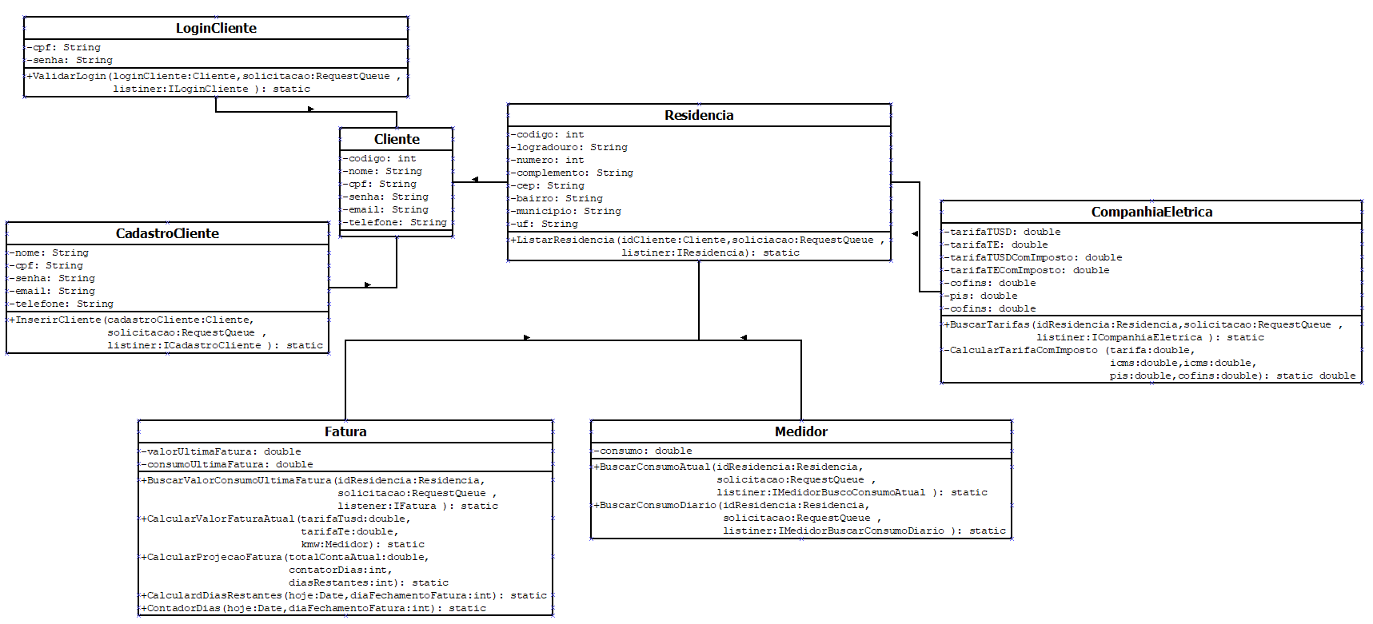

(Imagem – Diagrama de Classe)

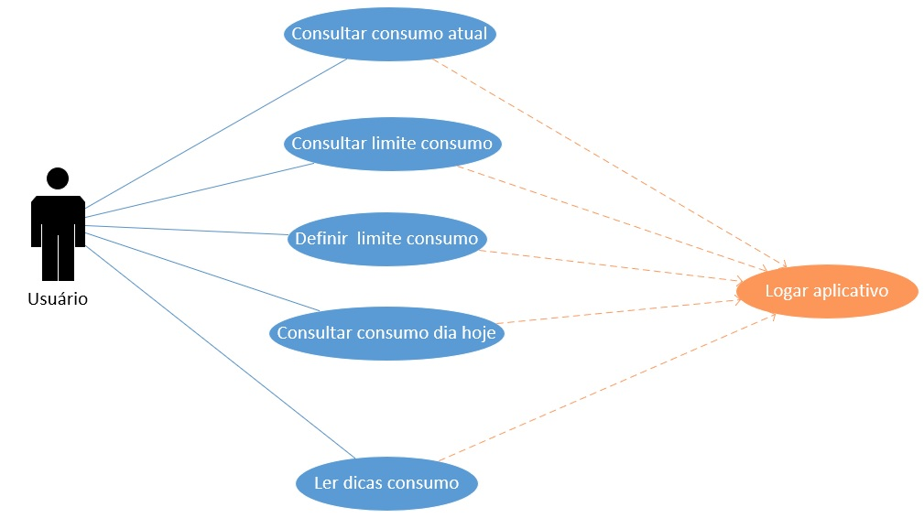

(Imagem – Diagrama de Caso de Uso)

|  |
| --- |
| **NARRATIVA DE CASO DE USO** |
| **Sigla/Nome**: CSU01 – Consultar consumo atual  **Objetivo**: Consultar o consumo que foi registrado até o momento da última leitura realizada  **Frequência estimada**: Sempre que entrar no aplicativo  **Ator Principal**: Usuário |
| **CENÁRIO PRINCIPAL** |
| 1. O caso de uso começa quando o usuário faz login no aplicativo. 2. O caso de uso exibe as informações de consumo quando o usuário cadastra uma residência. 3. O aplicativo exibirá informações de consumo após o medidor registrar o primeiro consumo. 4. O usuário poderá visualizar o total de consumo até a data atual. 5. O usuário poderá visualizar o valor referente ao seu consumo atual. 6. O usuário poderá visualizar a projeção do consumo mensal da conta. 7. O usuário poderá visualizar a projeção do valor previsto mensal da conta. 8. O usuário poderá visualizar uma barra de progresso que mostrará o quão próximo o valor atual está da projeção. |
| **CENÁRIO ALTERNATIVO** |
|  |
| **CENÁRIOS DE EXCEÇÃO** |
| **3.1 O Arduino não está gravando o consumo no banco de dados.**  a) O sistema deverá exibir uma mensagem para que o usuário entre em contato com o suporte a fim de verificar se a instalação do dispositivo está correta e se os dados estão sendo enviados para o banco de dados. |
| **PRÉ-CONDIÇÕES** |
| 1. O usuário precisa estar logado no aplicativo 2. O usuário deve cadastrar uma residência |
| **PÓS-CONDIÇÕES** |
|  |

|  |
| --- |
| **NARRATIVA DE CASO DE USO** |
| **Sigla/Nome**: CSU02 – Consultar limite consumo  **Objetivo**: Consultar o consumo atual e comparar o quão próximo ele está do limite estabelecido  **Frequência estimada**: Sempre que entrar no aplicativo  **Ator Principal**: Usuário |
| **CENÁRIO PRINCIPAL** |
| 1. O caso de uso inicia quando o usuário realiza o login no aplicativo. 2. O caso de uso exibe as informações de consumo quando o usuário cadastra uma residência. 3. O aplicativo exibirá o valor do limite definido pelo usuário. 4. O aplicativo exibirá o valor atual da conta com base no consumo já registrado. 5. O aplicativo mostrará uma barra para acompanhar o quão próximo o valor atual está do limite. |
| **CENÁRIO ALTERNATIVO** |
|  |
| **CENÁRIOS DE EXCEÇÃO** |
| **4.1 O Arduino não está realizando a gravação do consumo no banco.**  a) O sistema deverá exibir uma mensagem para que o usuário entre em contato com o suporte a fim de verificar se a instalação do dispositivo está correta e se os dados estão sendo enviados para o banco de dados. |
| **PRÉ-CONDIÇÕES** |
| 1. O usuário precisa estar logado no aplicativo 2. O usuário deve cadastrar uma residência 3. O usuário precisa estabelecer um limite desejado |
| **PÓS-CONDIÇÕES** |
|  |

|  |
| --- |
| **NARRATIVA DE CASO DE USO** |
| **Sigla/Nome**: CSU03 – Consultar consumo dia de hoje  **Objetivo**: Consultar o consumo registrado somente do dia de hoje  **Frequência estimada**: Sempre que entrar aplicativo  **Ator Principal**: Usuário |
| **CENÁRIO PRINCIPAL** |
| 1. O caso de uso começa quando o usuário faz login no aplicativo. 2. O caso de uso exibe as informações de consumo quando o usuário cadastra uma residência. 3. O aplicativo exibirá o total de consumo da residência do dia atual quando o usuário abrir o aplicativo. |
| **CENÁRIO ALTERNATIVO** |
|  |
| **CENÁRIOS DE EXCEÇÃO** |
| **3.1 O Arduino não está realizando a gravação do consumo no banco.**  a) O sistema deverá exibir uma mensagem para que o usuário entre em contato com o suporte a fim de verificar se a instalação do dispositivo está correta e se os dados estão sendo enviados para o banco de dados. |
| **PRÉ-CONDIÇÕES** |
| 1. O usuário precisa estar logado no aplicativo 2. O usuário deve cadastrar uma residência |
| **PÓS-CONDIÇÕES** |
|  |

|  |
| --- |
| **NARRATIVA DE CASO DE USO** |
| **Sigla/Nome**: CSU04 – Definir limite de consumo  **Objetivo**: Definir um limite de valor que gostaria de pagar ao mês  **Frequência estimada**: 1 vês ao mês  **Ator Principal**: Usuário |
| **CENÁRIO PRINCIPAL** |
| 1. O caso de uso começa quando o usuário clica em definir limite. 2. O aplicativo exibirá uma janela em que será possível definir limite em reais. |
| **CENÁRIO ALTERNATIVO** |
|  |
| **CENÁRIOS DE EXCEÇÃO** |
|  |
| **PRÉ-CONDIÇÕES** |
| 1. O usuário deve estar logado no aplicativo |
| **PÓS-CONDIÇÕES** |
|  |

|  |
| --- |
| **NARRATIVA DE CASO DE USO** |
| **Sigla/Nome**: CSU05 – Ler dicas de consumo  **Objetivo**: Ler artigos que ajudam o usuário a realizar consumo inteligente sua residência  **Frequência estimada**: 1 vez ao dia  **Ator Principal**: Usuário |
| **CENÁRIO PRINCIPAL** |
| 1. O caso de uso começa quando o usuário faz login no aplicativo. 2. O aplicativo exibirá artigos com dicas que podem ajudar a reduzir o consumo do usuário. |
| **CENÁRIO ALTERNATIVO** |
|  |
| **CENÁRIOS DE EXCEÇÃO** |
|  |
| **PRÉ-CONDIÇÕES** |
| 1. O usuário deve estar logado no aplicativo |
| **PÓS-CONDIÇÕES** |
|  |

# Plano de testes

Não foi realizado nenhum teste durante essa sprint.

# Resultados

Não foi realizado nenhum teste durante essa sprint.

# Kanban e Retrospectiva

**1ª Semana**

**

**3ª Semana**

**

**Retrospectiva:** Na segunda sprint, a maioria das tarefas foi concluída com sucesso, principalmente em relação à parte de front-end. No entanto, houve dificuldades no desenvolvimento da API, o que levou a um gasto de horas maior do que o esperado para concluí-la e ocasionou atrasos nas tarefas do back-end, que dependiam da comunicação com o banco de dados para passar os dados para a aplicação. Foi necessário também fazer pequenas alterações no nosso banco para atender à necessidade que íamos ter para gravar os dados estariam sendo gerados pelo Arduino.

A parte do Arduino está sendo desenvolvida conforme a disponibilidade do professor para ajudar, o que pode ter afetado o progresso dessa tarefa. No entanto, foi possível concluir uma parte importante, que era a montagem do quadro, que já está operante, capturando o gasto de energia que é passado pelo sensor e realizando o cálculo para descobrir o consumo. O que falta agora é enviar esses dados para o banco por meio da API foi construída nessa sprint.

Em geral, a equipe teve um bom desempenho nessa sprint, com a conclusão da maioria das tarefas. Entretanto, será necessário mudar a estratégia na próxima sprint, alocando mais horas e membros para a realização da parte de back-end do projeto, que está atualmente em atraso e apresentando dificuldades para concluir tudo que foi proposto no início pelo product backlog.

# Terceiro Sprint

Durante a terceira sprint, tivemos a preocupação de refatorar nosso código tanto no Android, envolvendo a parte do backend quanto do frontend. Atualizamos e atribuímos nomes significativos às variáveis e componentes, além de separar as classes em pastas distintas. Identificamos as classes responsáveis pela comunicação com a API e aquelas relacionadas às atividades das telas.

Também nos empenhamos em finalizar a maior parte das requisições necessárias por meio da API, para isso, alocamos membros da equipe nas duas primeiras semanas para trabalhar no backend. Nosso objetivo era finalizar essas tarefas o mais rápido possível e criar tudo o que seria necessário em relação ao cadastro, login e recuperação de senha do usuário.

À medida que as atividades do backend foram sendo finalizadas, começamos a alocar membros para trabalhar no frontend durante as últimas semanas. Nosso objetivo é criar novos protótipos e telas que precisarão ser adicionados ao sistema para que alguns pontos da aplicação façam mais sentido. Essas implementações serão realizadas na próxima sprint.

# Product Backlog

Não foi realizada nenhuma alteração desde o Product Backlog inicial.

# Sprint Backlog

**RF04 –** Sistema deverá realizar o cadastro do usuário.

**RF05 –** Sistema deverá realizar o login do usuário.

**RF06 –** Sistema deverá permitir recuperar a senha.

# Burn Down Chart

# Diagramas

# Plano de testes

# Resultado

# Kanban e Retrospectiva

**

**2ª Semana**

**3ª Semana**

**

**Retrospectiva**: A terceira sprint foi um sucesso para a equipe, com todos os objetivos alcançados e entregas concluídas. A decisão de mudar o foco para o backend permitiu que a equipe agilizasse mais essa parte, resultando em um progresso mais significativo do que nas sprints anteriores. A equipe reagiu bem às mudanças na forma de trabalhar, e isso foi determinante para que as entregas fossem concluídas.

A refatoração do código foi essencial para organizar nosso projeto e foi o que permitiu que os membros da equipe tivessem mais facilidade em trabalhar com frontend e com o backend mesmo que o integrante da equipe não tenha tanta familiaridade com essa área.

# Quarto Sprint

Para a última sprint, ainda precisamos finalizar as principais funções do nosso aplicativo, a fim de entregar todos os requisitos funcionais estabelecidos no início do projeto. Dessa forma, dedicaremos todo o esforço da equipe a essas atividades, a fim de garantir que tenhamos pelo menos 3 semanas disponíveis para realizar todos os testes necessários para garantir um bom funcionamento e evitar possíveis falhas que possa dificultar o uso do nosso usuário. Assim, poderemos identificar possíveis falhas e ter tempo suficiente para corrigi-las, garantindo que a entrega do projeto ocorra conforme o planejado.

# Product Backlog

Não foi realizada nenhuma alteração desde o Product Backlog inicial.

# Sprint Backlog

**RF07 –** Sistema deverá permitir usuário alterar os dados cadastrais.

**RF08 –** Sistema deverá apresentar notícias e dicas consumo sustentável.

# Burn Down Chart

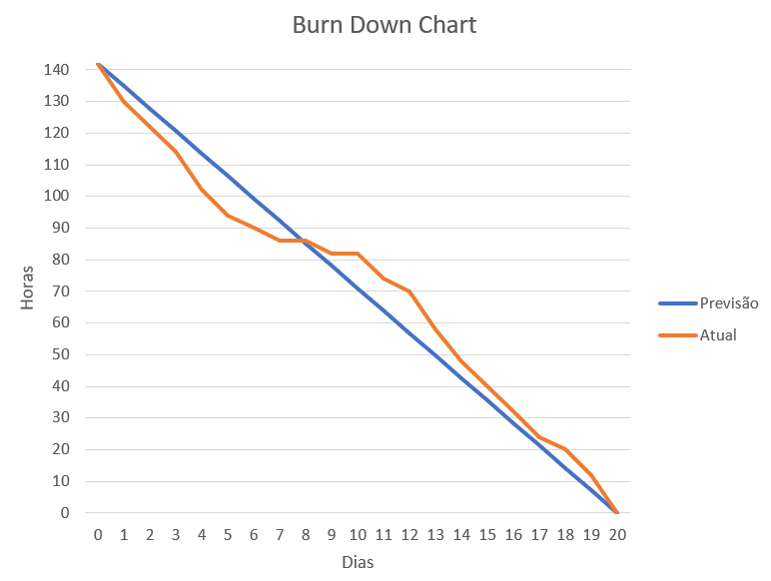

# Diagramas

Não foram criados novos diagrama nessa sprint.

# Plano de testes

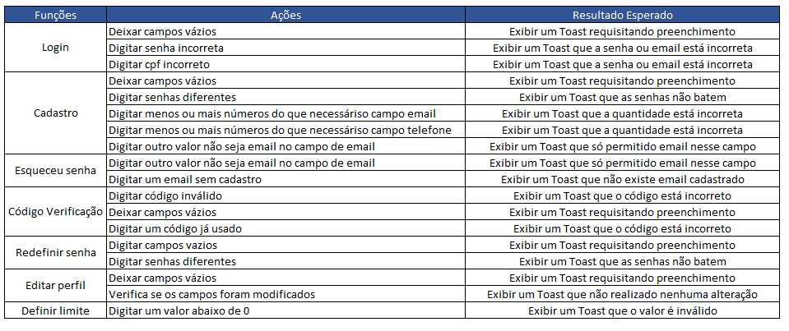

# Resultados

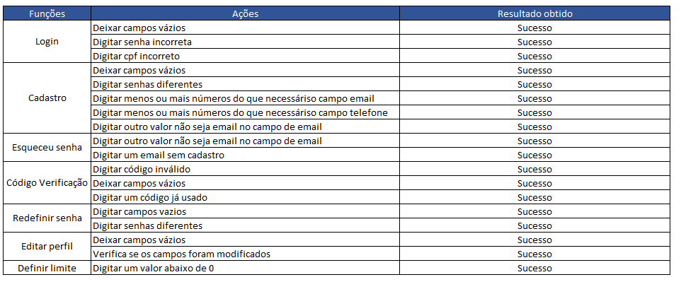

# Kanban e Retrospectiva

1º Semana

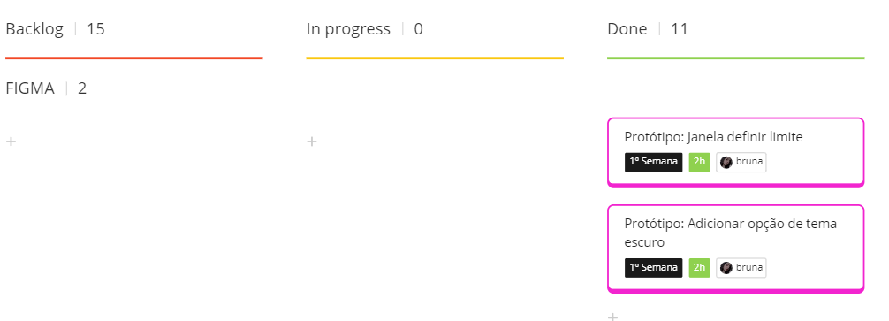

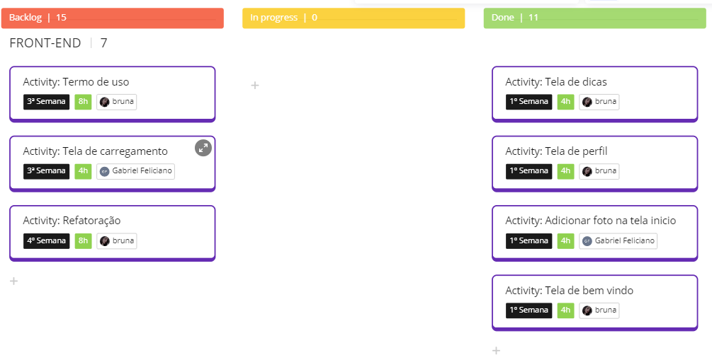 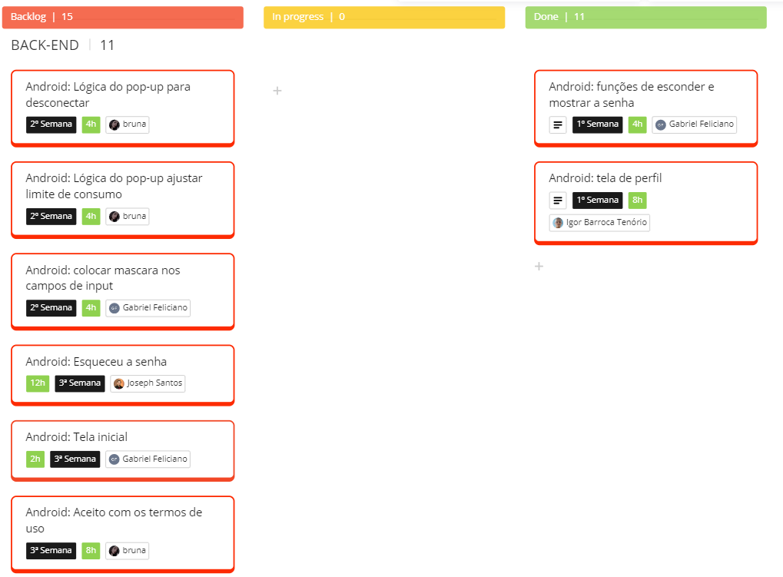

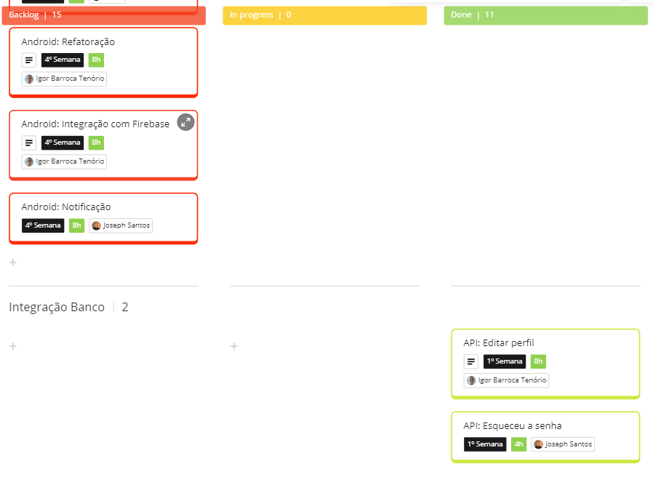 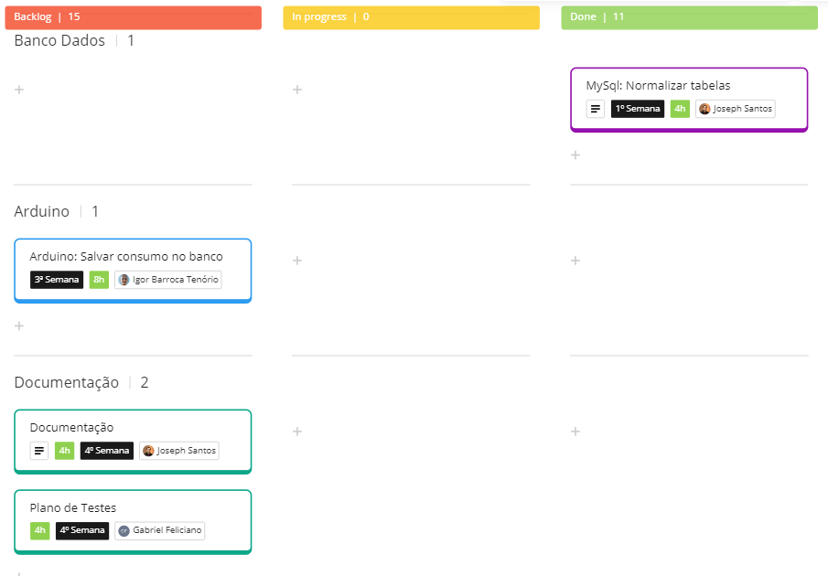

2º Semana

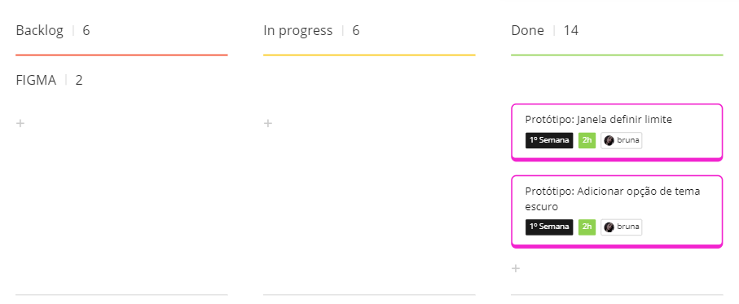

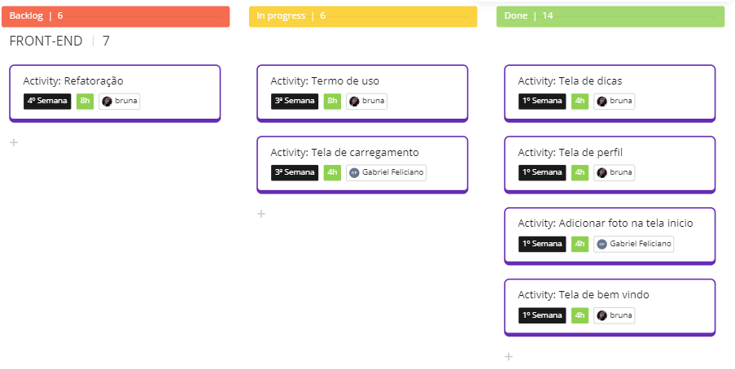 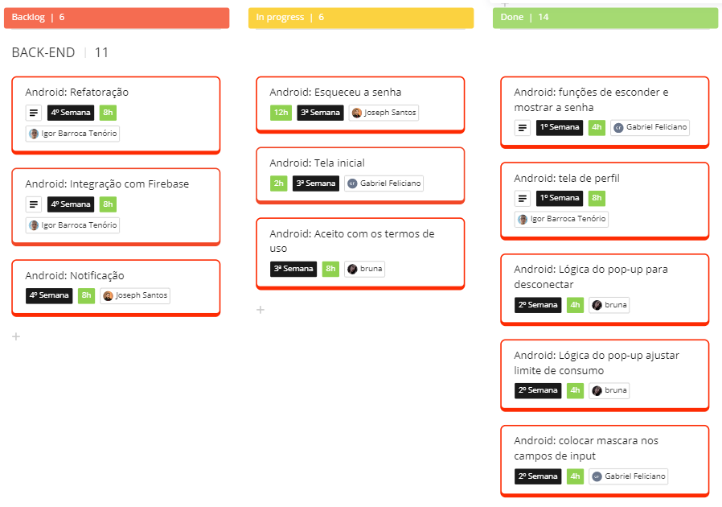 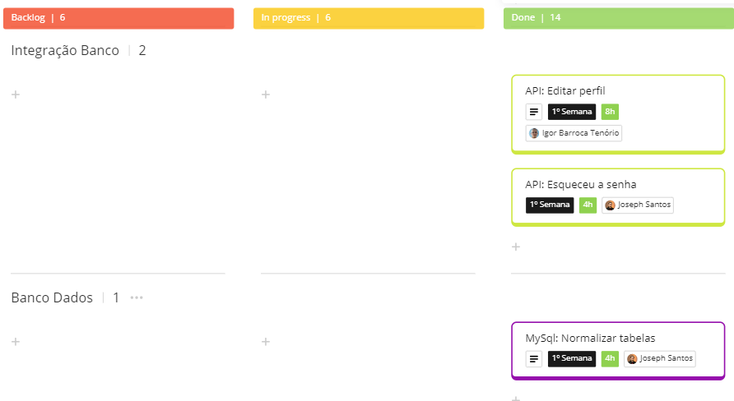 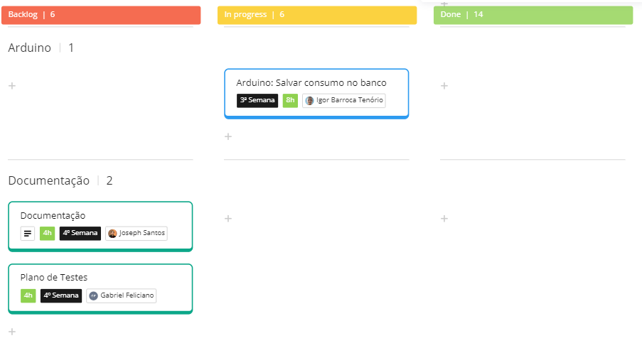

3º Semana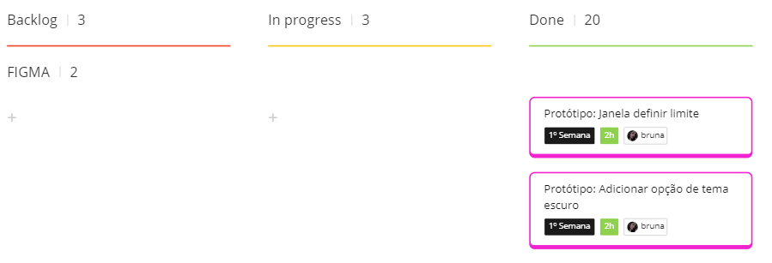

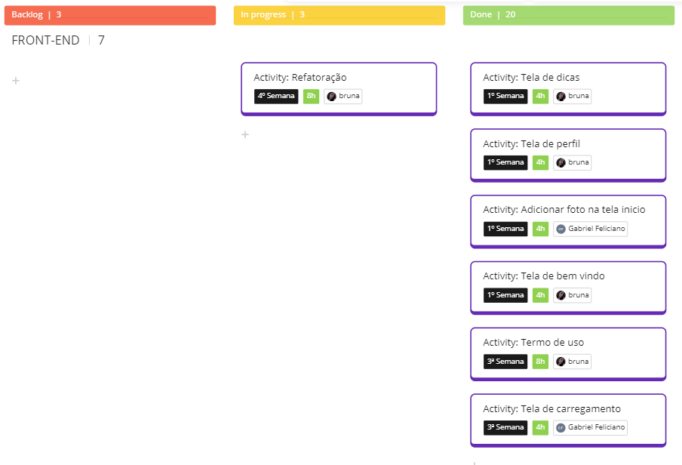

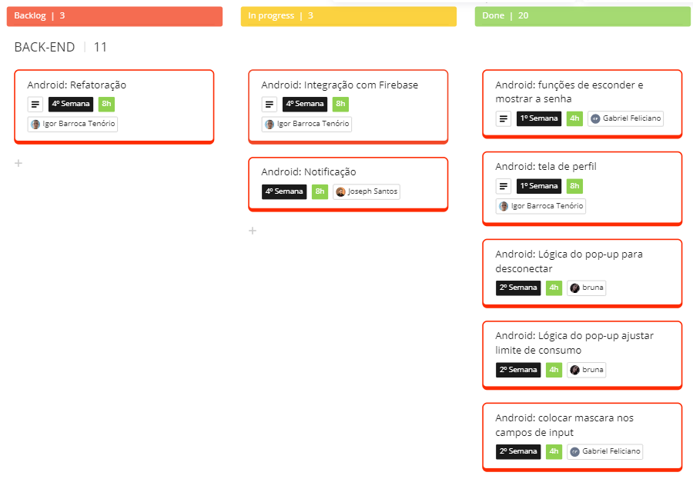 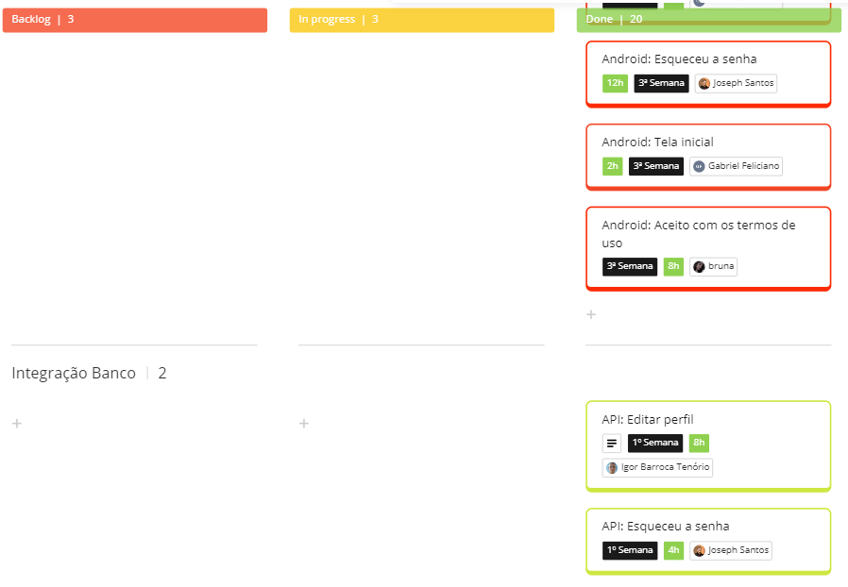 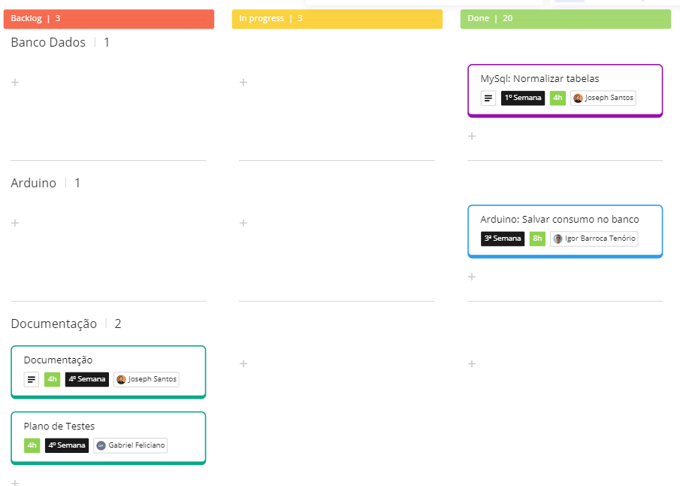

4º Semana

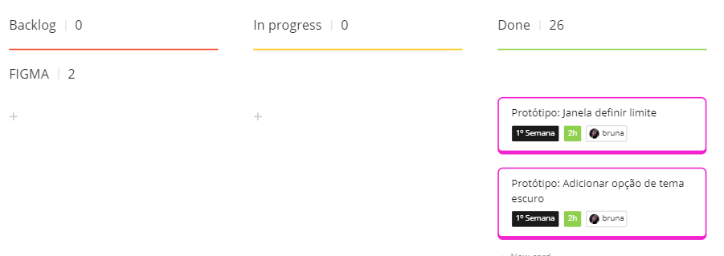

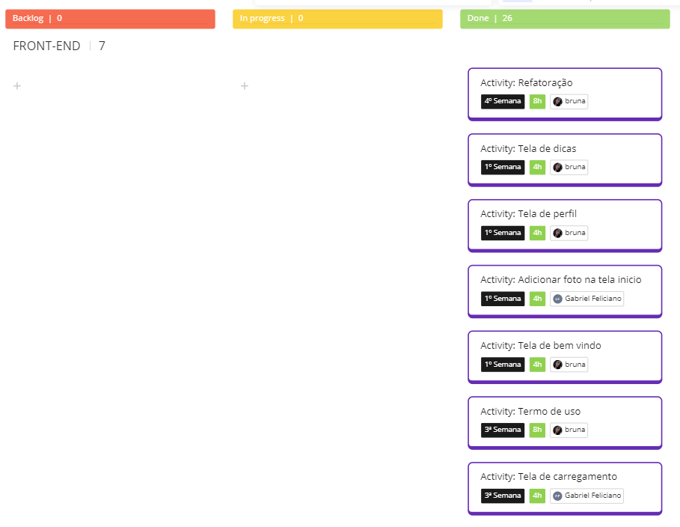 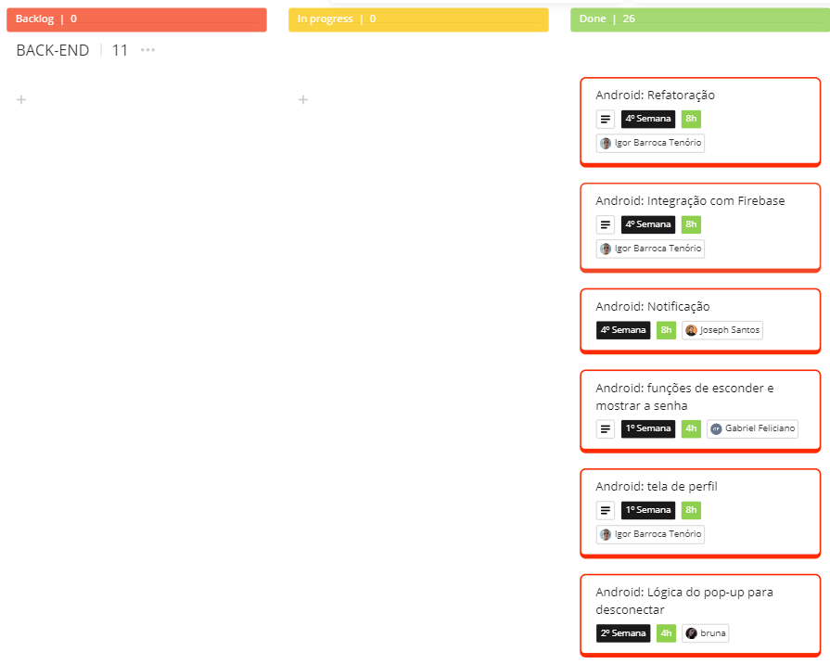 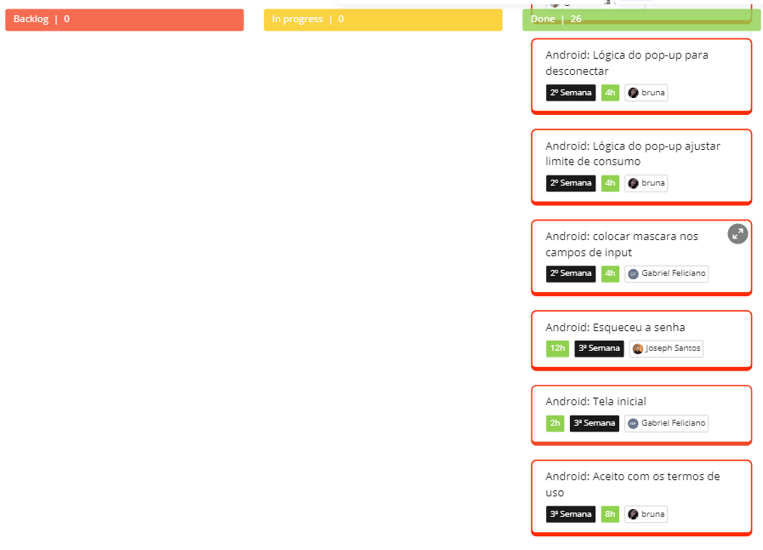 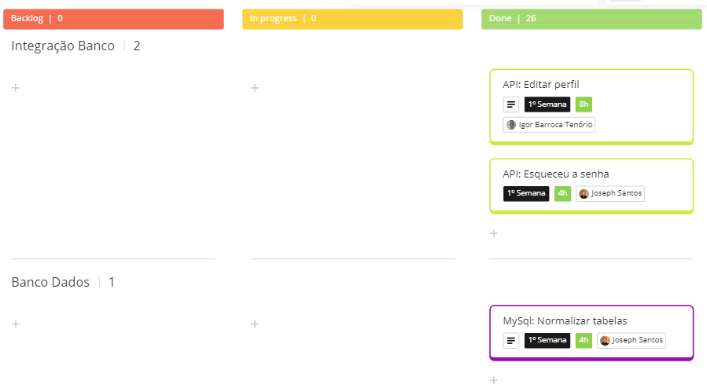

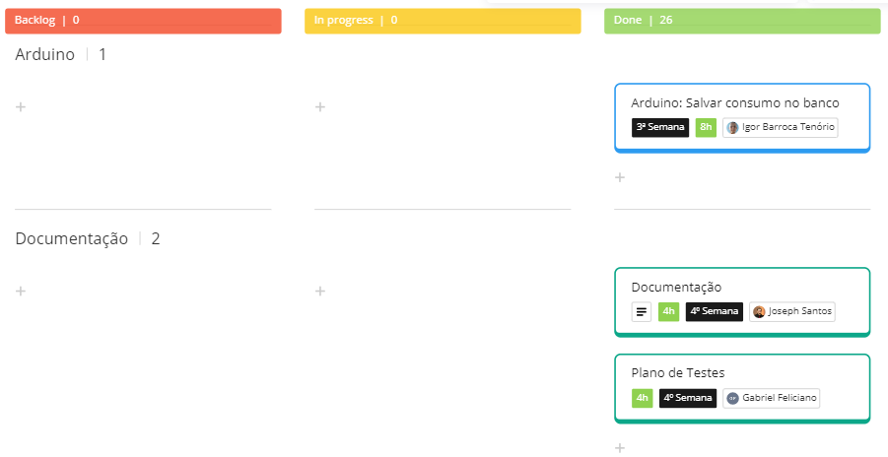

**Retrospectiva**: última sprint foi desafiadora, mas bem-sucedida. Durante esse período, o grupo enfrentou um volume significativo de atividades, o que demandou muito trabalho e dedicação. Além disso, durante os testes, identificamos uma quantidade considerável de bugs e falhas, o que exigiu esforço adicional para corrigi-los e que ter separado um bom tempo no início dessa sprint foi essencial para garanti a execução de todas as tarefas. Apesar dos obstáculos enfrentados, houve um sentimento de realização ao perceber que alcançamos os objetivos propostos. Todo o esforço e empenho investidos nessa última sprint valeram a pena. O sentimento que fica com a conclusão dessa quarta e última é que com toda experiência adquirida no decorrer desses meses teríamos feito muita coisa diferente no começo do projeto para alcançar resultados ainda melhores.

# Modelo de Dados.

# Diagrama de Entidade e Relacionamento

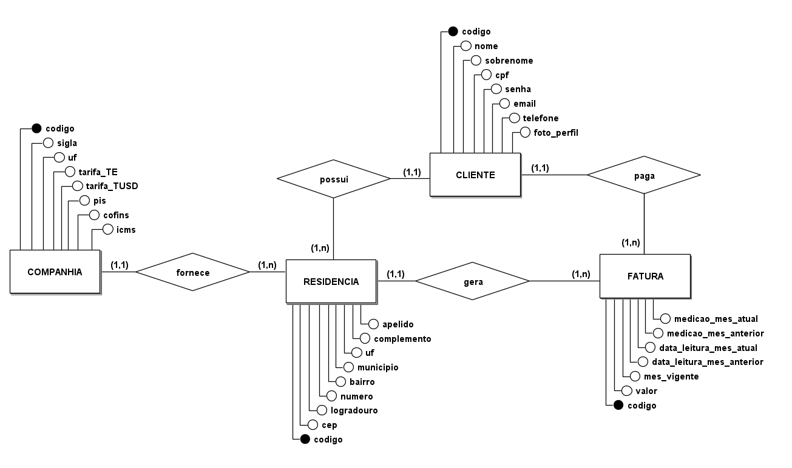

(Imagem – Diagrama de Entidade e Relacionamento)

# Modelo lógico do banco de dados

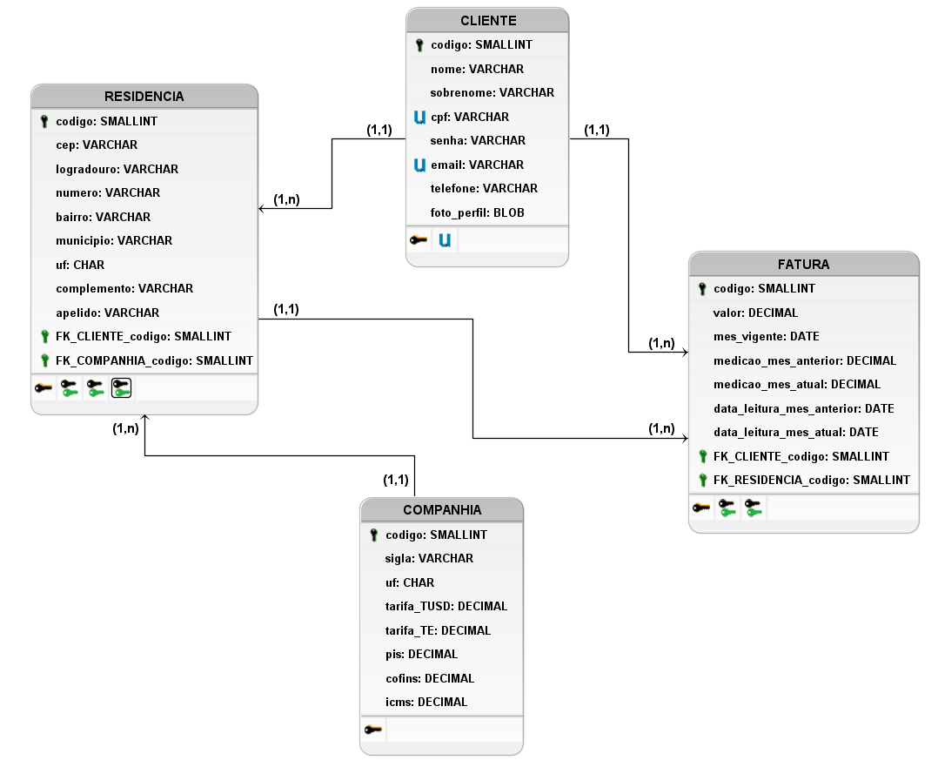

(Imagem – Diagrama com modelo lógico)

# Dicionário de dados

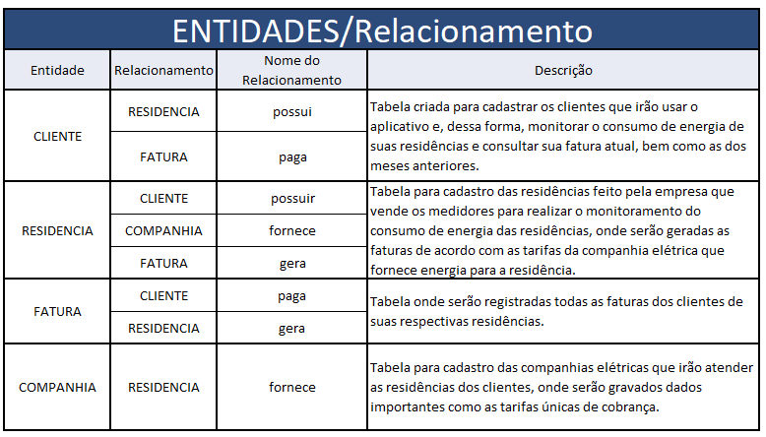

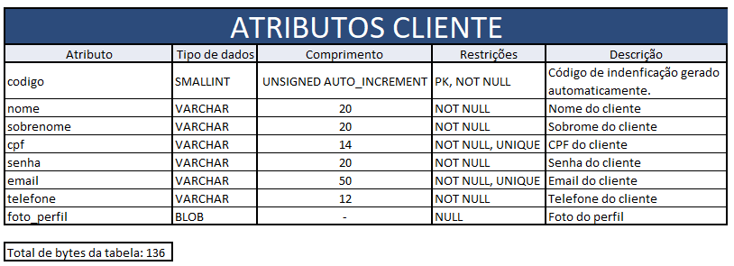

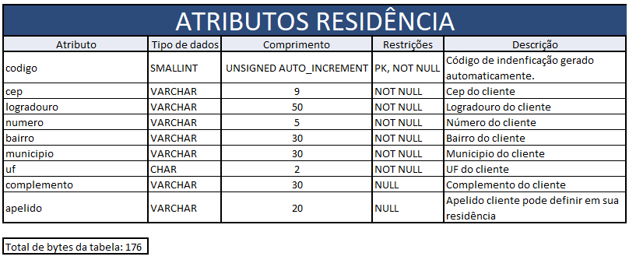

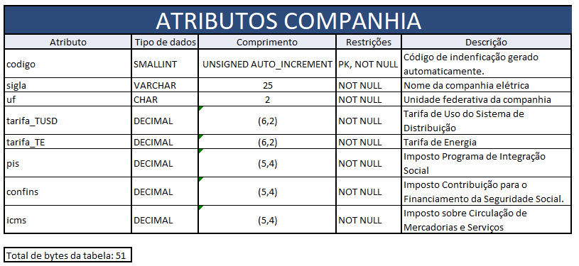

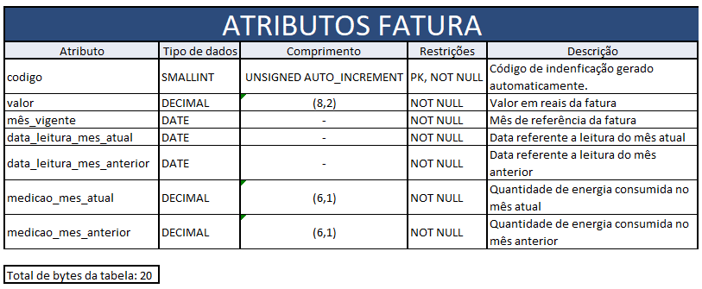

# Estrutura banco de dados não relacional

{

"Medidor": {

"1": {

"valor": "int",

"consumo": "double",

"data": "string",

"horario": "string",

"idResidencia": "int",

"medicaoAtual": "double"

},

"2": {

"valor": "int",

"consumo": "double",

"data": "string",

"horario": "string",

"idResidencia": "int",

"medicaoAtual": "double"

},

"3": {

"valor": "int",

"consumo": "double",

"data": "string",

"horario": "string",

"idResidencia": "int",

"medicaoAtual": "double"

},

...

}

}

# PRINCIPAIS TELAS DO SISTEMA

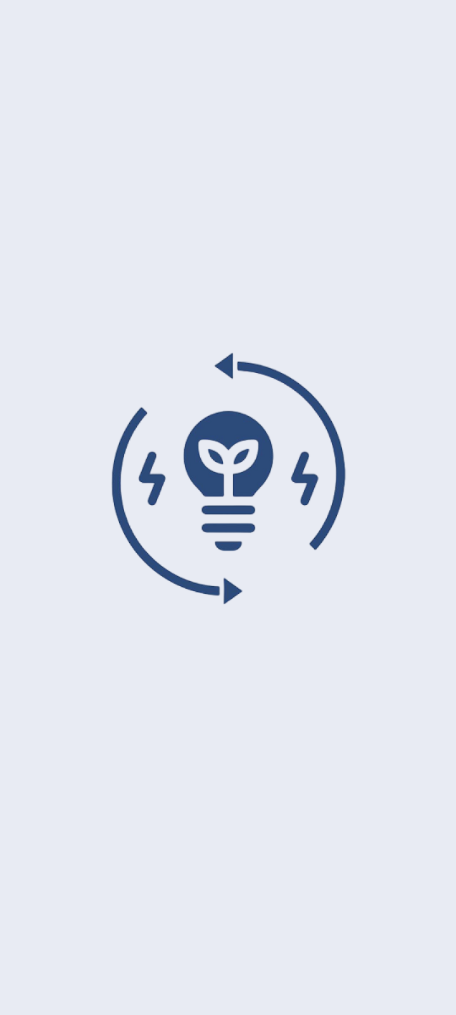 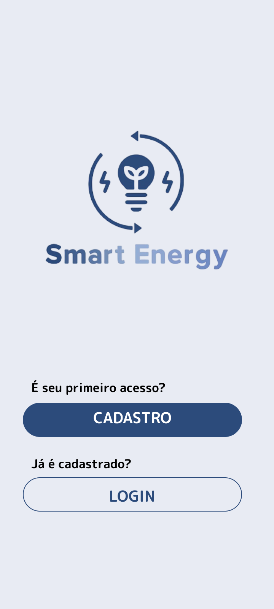 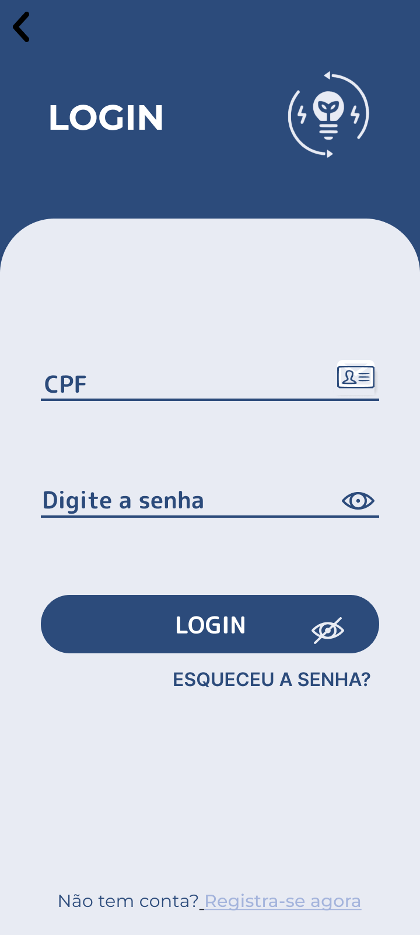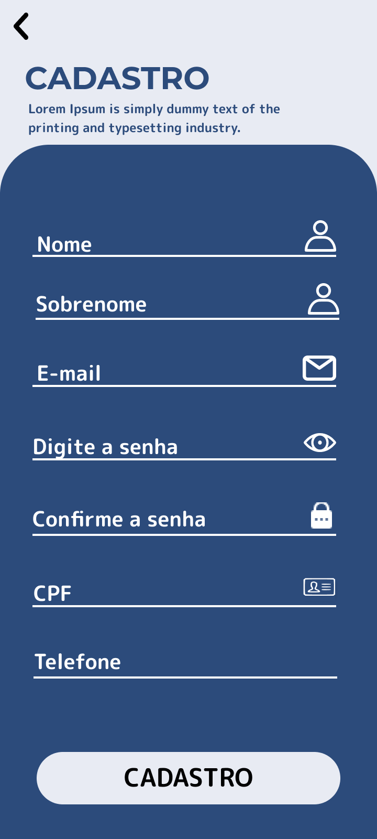 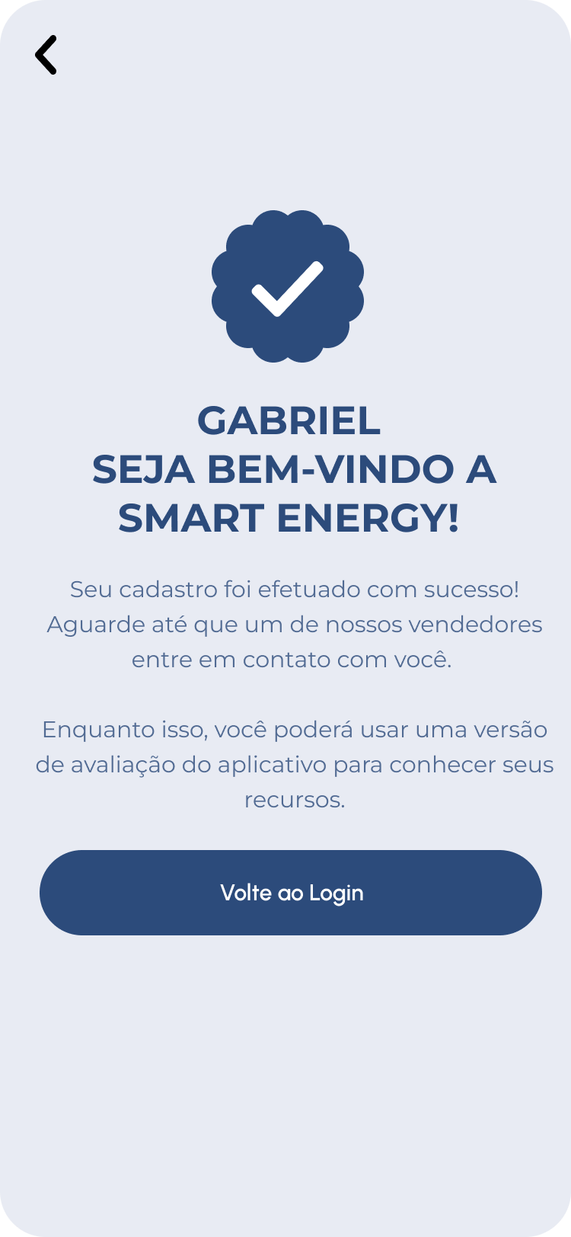 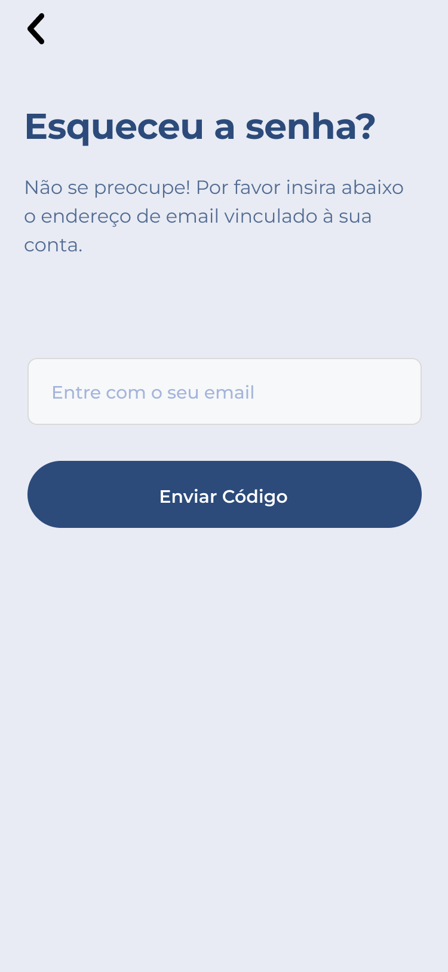

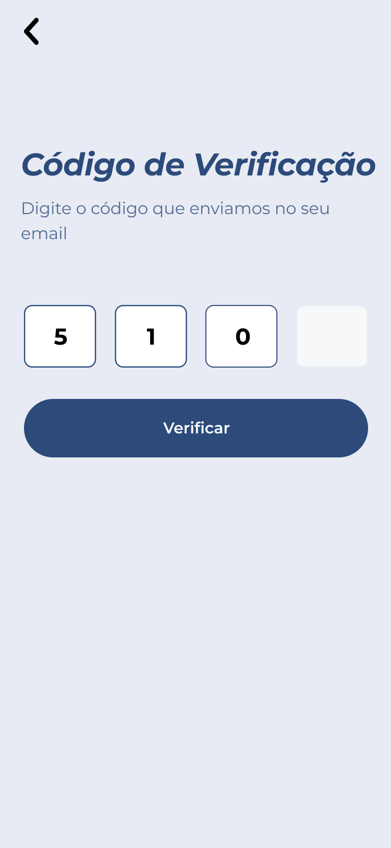 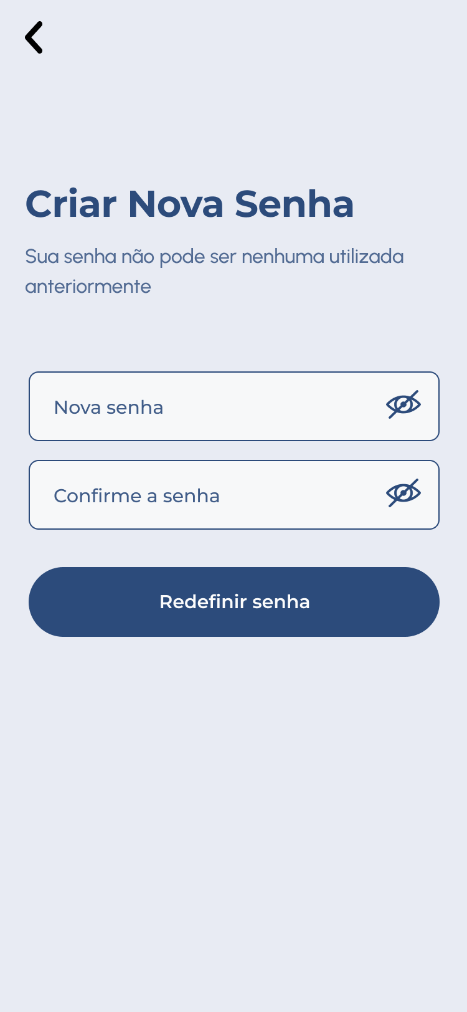 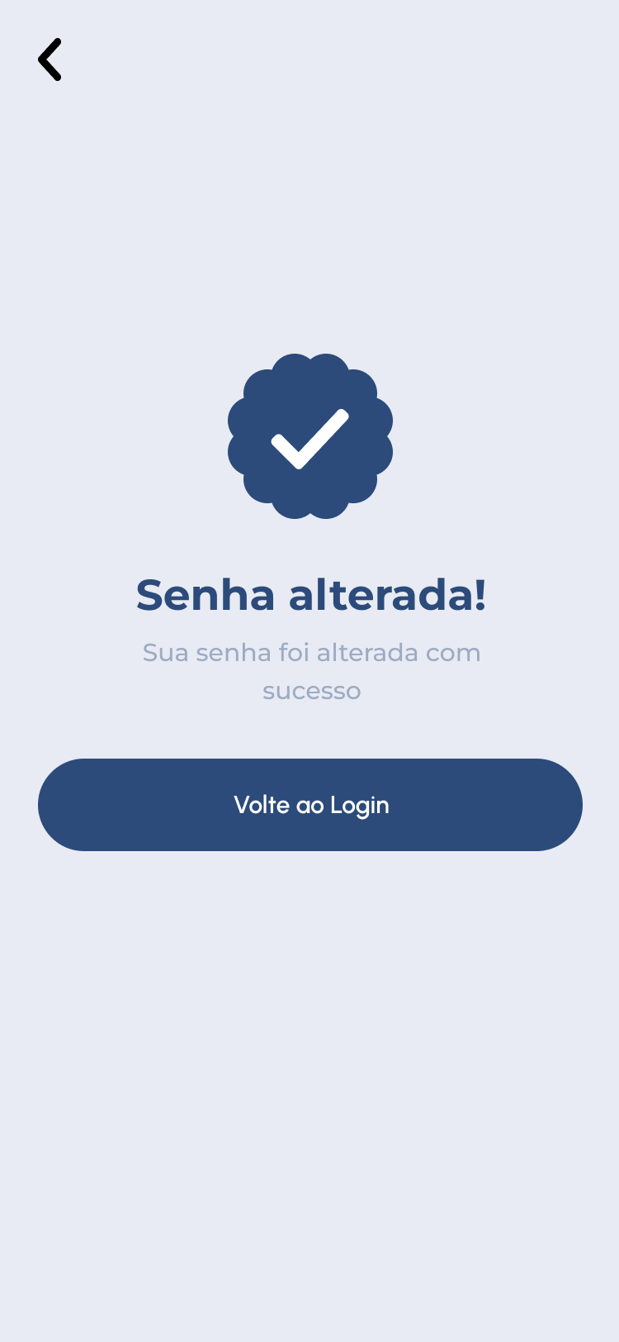

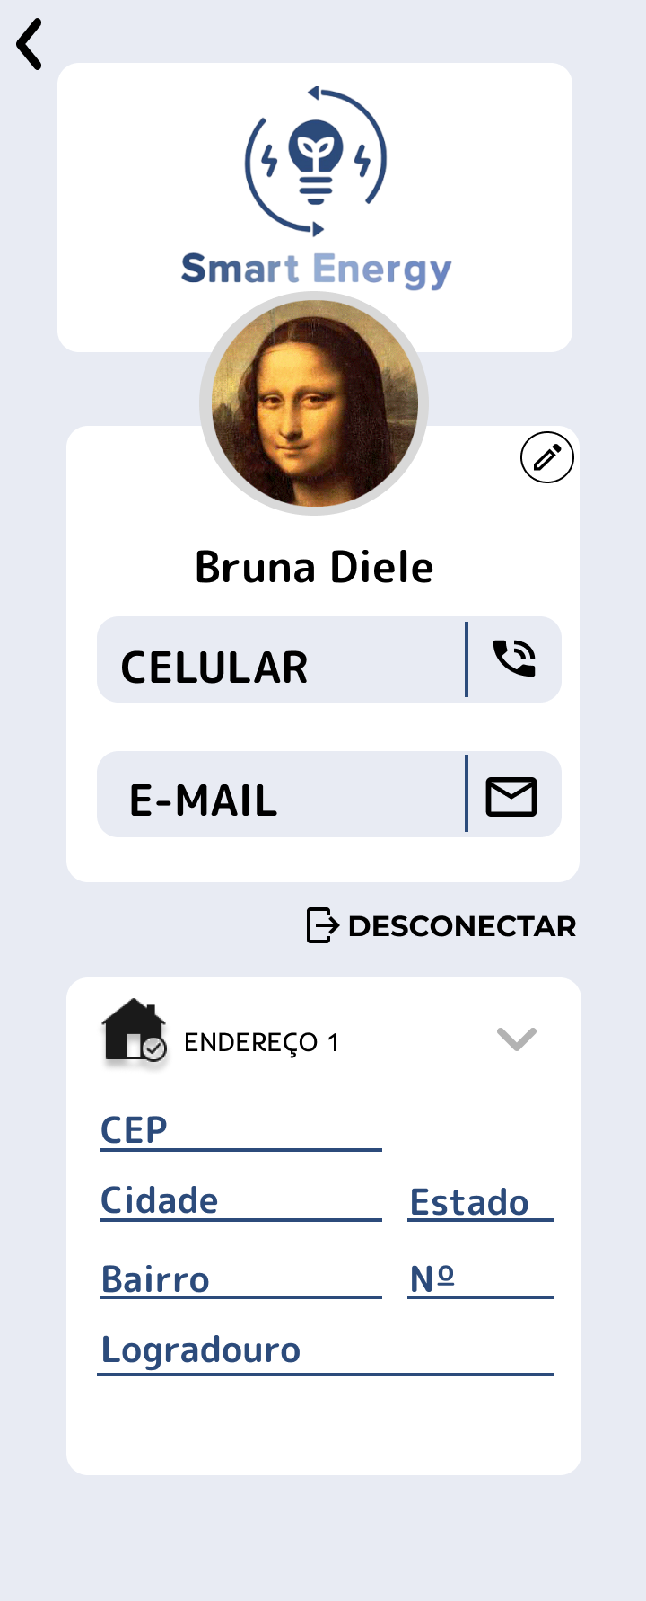 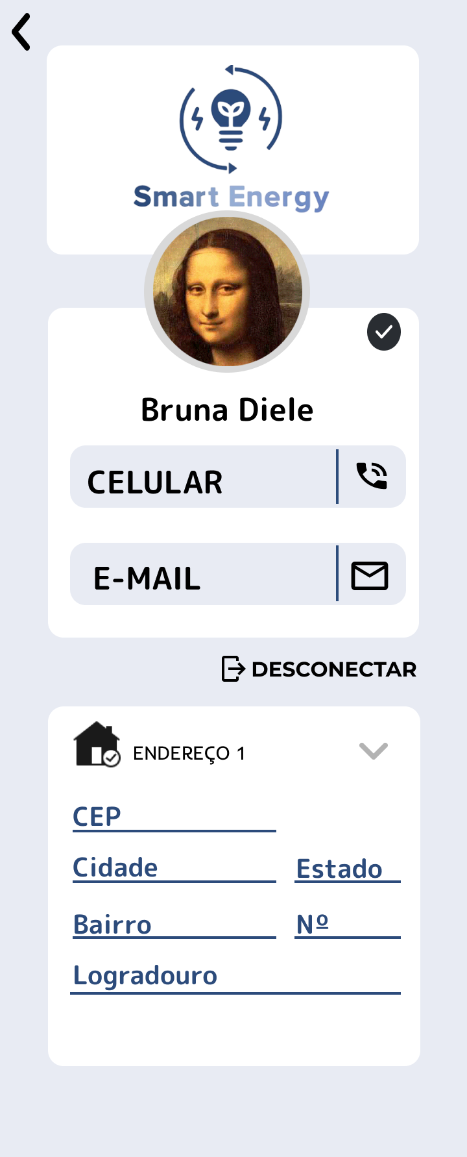 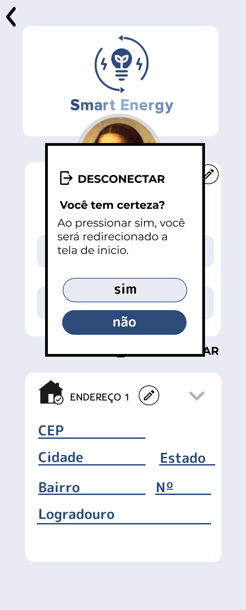

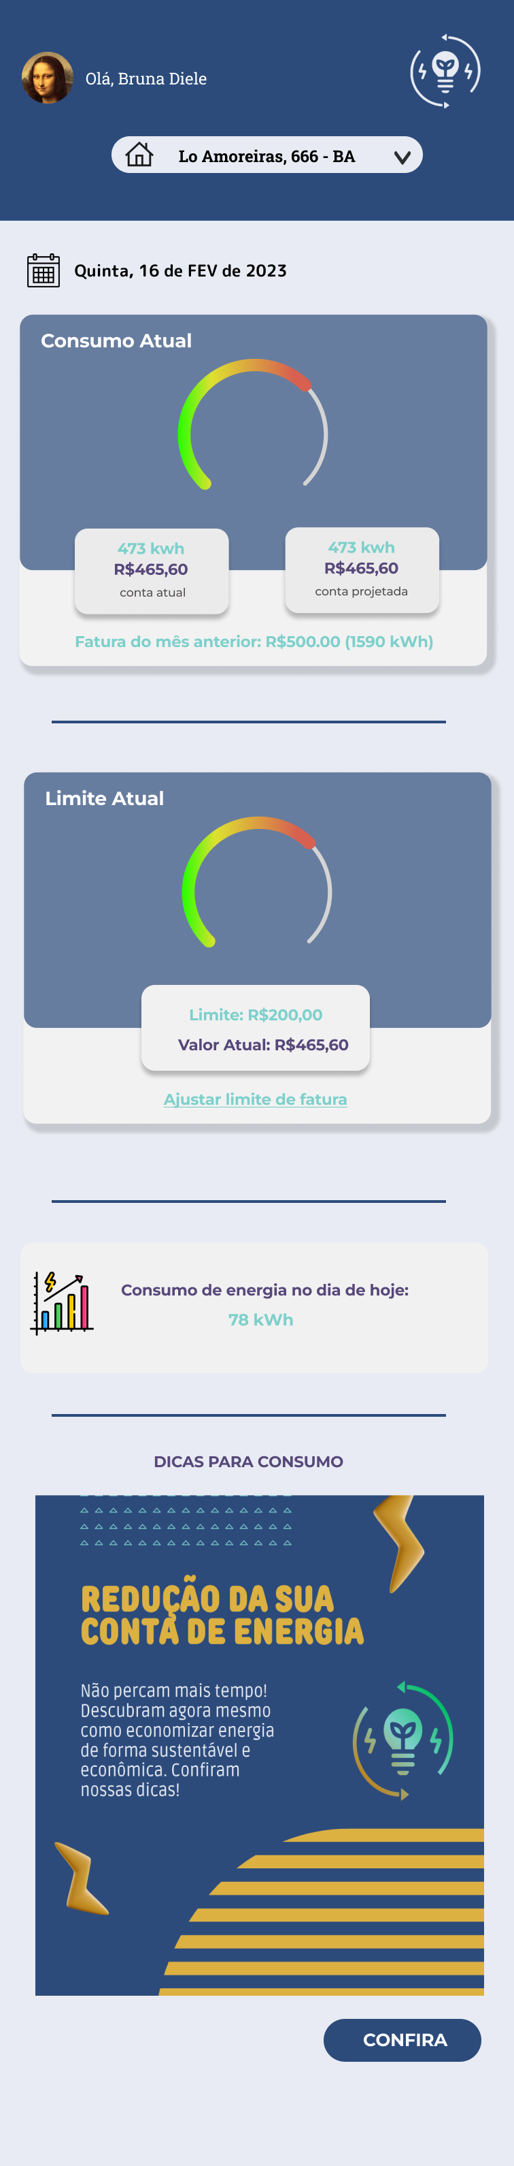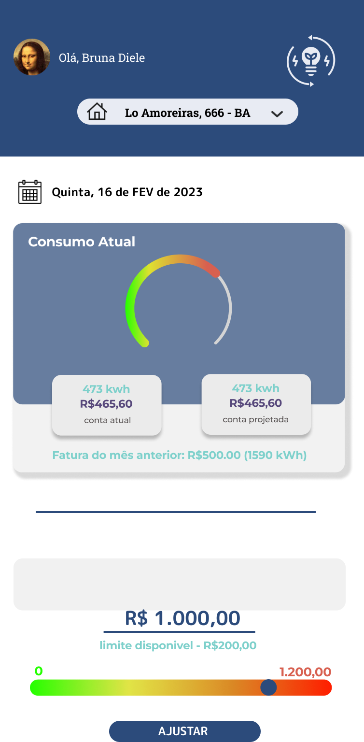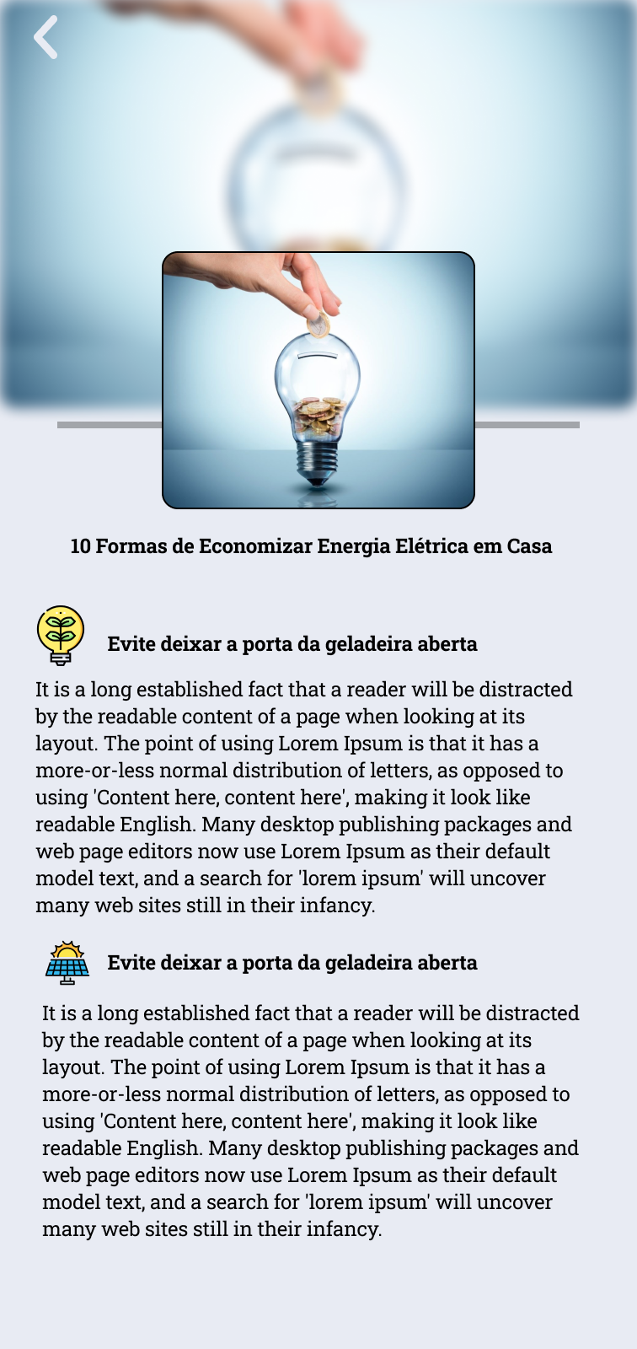

# CONCLUSÃO

Durante todo o processo, enfrentamos desafios significativos, especialmente na etapa de integração do Arduino e na montagem dos circuitos, uma vez que não possuíamos proficiência prévia nessa área. No entanto, superamos essas dificuldades com ajuda dos professores e muita dedicação para conseguíssemos fazer nossa ideia dar certo. As dificuldades enfrentadas ao longo do projeto nos proporcionaram uma valiosa experiência de aprendizado, tornando-nos mais preparados para atuar em trabalhos futuros em squads. Acreditamos que essa experiência contribuirá significativamente para nossas trajetórias profissionais, proporcionando uma base sólida para o desenvolvimento de soluções tecnológicas inovadoras. Estamos orgulhosos do trabalho realizado e motivados a continuar aprimorando nossas habilidades e contribuindo para o avanço da tecnologia em benefício da sociedade.

# Resultados obtidos

O aplicativo desenvolvido demonstrou sua eficácia ao monitorar o consumo de energia em tempo real, fornecendo aos usuários informações precisas e valiosas para o controle e economia de energia em suas residências. Nossa plataforma permite que os clientes realizem todas as etapas necessárias para cadastro e login, e uma vez que possuam o equipamento de medição em suas residências, podem acompanhar seu consumo mensal e o valor da fatura em tempo real. Dessa forma, oferecemos aos usuários uma ferramenta completa e acessível para gerenciar seu consumo de energia com facilidade e conveniência.

# Constatações

A ideia de criar um dispositivo com Arduino que fosse capaz de captar o consumo gerado por uma residência parecia, inicialmente, uma opção mais econômica. No entanto, ao pesquisarmos sobre todas as peças necessárias para sua montagem, percebemos que criar um dispositivo patenteável e de uso generalizado pela população se tornaria inviável devido aos custos envolvidos na aquisição dessas peças.

# Aperfeiçoamentos técnicos

O próximo passo para aprimorar ainda mais a utilidade do aplicativo é a criação de um histórico detalhado do consumo. Esse recurso permitirá aos usuários visualizar gráficos com dados não apenas mensais, mas também semanais, diários e por hora, proporcionando uma ampla gama de opções para monitorar o consumo de energia em suas residências. Além disso, visando uma experiência ainda mais avançada, o aplicativo poderá empregar inteligência artificial, uma tecnologia cada vez mais presente atualmente. Através da análise de padrões de consumo eficiente e ineficiente, a IA será capaz de identificar comportamentos fora da curva e enviar notificações aos usuários, alertando-os sobre possíveis desperdícios ou anomalias em seu consumo de energia.

# REFERÊNCIAS

**WIKIPÉDIA**. Lista de países por consumo de eletricidade. Disponível em: https://pt.wikipedia.org/wiki/Lista_de_pa%C3%ADses_por_consumo_de_eletricidade. Acesso em: 14 mar. 2023.

**AGÊNCIA BRASIL**. Pesquisa revela que 58% dos brasileiros não se dedicam às próprias finanças. Agência Brasil, 15 mar. 2018. Disponível em: https://agenciabrasil.ebc.com.br/economia/noticia/2018-03/pesquisa-revela-que-58-dos-brasileiros-nao-se-dedicam-proprias-financas. Acesso em: 14 mar. 2023.

**BRASIL DE FATO.** Quatro a cada dez brasileiros adultos estão com nome sujo por inadimplência. Brasil de Fato, 22 ago. 2022. Disponível em: https://www.brasildefato.com.br/2022/08/22/quatro-a-cada-dez-brasileiros-adultos-estao-com-nome-sujo-por-inadimplencia. Acesso em: 14 mar. 2023.

**ENERGES**. Entendendo a fatura de energia. Energes, 2019. Disponível em: https://energes.com.br/entendendo-a-fatura-de-energia-3/. Acesso em: 15 mar. 2023.

**INSTITUTO** **AKATU**. Como os brasileiros entendem e praticam o consumo consciente de energia elétrica. São Paulo, 2015. Disponível em: https://www.akatu.org.br/wp-content/uploads/2015/07/Estudo_Energia_Akatu_2015_final.pdf. Acesso em: 15 mar. 2023.

# GLOSSÁRIO

**Figma**: Ferramenta de design gráfico e interface do usuário, utilizada para criar protótipos de interfaces de aplicativos e websites.

**Visual** **Studio**: Ambiente de desenvolvimento integrado (IDE) da Microsoft utilizado para criar aplicativos para a plataforma Windows.

**Android** **Studio**: IDE oficial do Google para desenvolvimento de aplicativos Android, baseado no ambiente de desenvolvimento IntelliJ IDEA.

**MySQL**: Sistema de gerenciamento de banco de dados relacional, amplamente utilizado para aplicações web.

**Arduino**: Plataforma eletrônica de prototipagem com hardware e software livres, utilizada para criar projetos interativos.

**KW/h**: Unidade de medida de energia elétrica, representando a quantidade de energia consumida em um período de tempo.

**Java**: Linguagem de programação de alto nível, orientada a objetos e utilizada para desenvolvimento de aplicativos desktop, web e mobile.

**Webservice**: Serviço de comunicação entre aplicações pela internet, utilizando protocolos padrões, como SOAP e REST.

**C#:** Linguagem de programação desenvolvida pela Microsoft, utilizada para criar aplicativos Windows e web.

**ProgressBar**: Componente gráfico utilizado para exibir o andamento de uma tarefa ou processo em um aplicativo.

**IDE**: Ambiente de desenvolvimento integrado, ferramenta que oferece um conjunto de recursos para facilitar a criação de aplicativos.

**Github**: Plataforma de hospedagem de código-fonte e colaboração, baseada no sistema de controle de versões Git.

**PIS**: Programa de Integração Social, contribuição social paga pelas empresas para financiar o seguro-desemprego e o abono salarial.

**ICMS**: Imposto sobre Circulação de Mercadorias e Serviços, tributo estadual que incide sobre a comercialização de produtos e serviços.

# ANEXOS

Se houver necessidade